АСТРОНОМИЯ
Олимпиада 2016/2017 уч. г.
Муниципальный этап

5-7 классы
- Яркая комета видна на небе рядом с Венерой, имеющей вид тонкого серпа.
Как расположен серп Венеры относительно направления хвоста кометы?
- Луна, находясь в созвездии Рыб, восходит в 12^{h} местного декретного времени.
В какое время она взойдет завтра и в каком созвездии будет находиться?

- Путешественник наблюдал восход этого красивого созвездия. Что это за созвездие, и какие созвездия находятся рядом? Где на Земле можно наблюдать такое явление?
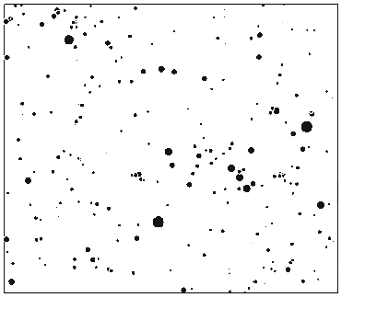
- Как называется вторая по яркости (не считая Солнца) звезда? В каком созвездии она находится? Можно ли ее наблюдать в принципе в Рязани?

- Считается, что возраст Вселенной около 15 млрд лет. Вычислите возраст Вселенной в галактических годах, считая, что Солнце обращается вокруг центра Галактики по орбите, радиус которой равен 26 000 световых лет, со скоростью
250 км/с.

- Каково среднее число видимых невооруженным глазом звезд, покрытия которых Луной можно будет наблюдать в течение одного месяца, если известно, что видимый угловой диаметр диска Луны составляет 30′, а одна звезда в среднем приходится на 7 квадратных градусов неба?

